Zapiši številke ustreznih slovenskih prevodov (pod sliko) ob angleške besede.
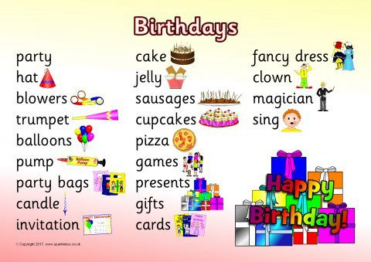

1. trobenta 5. kolački 9. slavnostna oblačila 13. vrečke za zabavo 17. hrenovke
2. vabilo 6. darilo (angleško in ameriško) 10. baloni 14. igre 18. sveča
3. čarovnik 7. klobuk za zabavo 11. puding 15. piščalke 19. pica
4. peti 8. klovn 12. pumpica za napihovanje balonov 16. torta 20. karte

